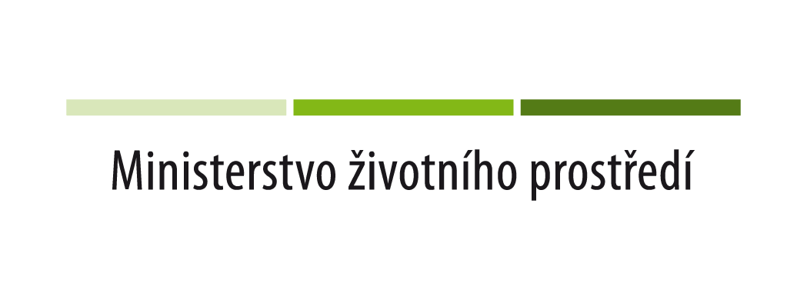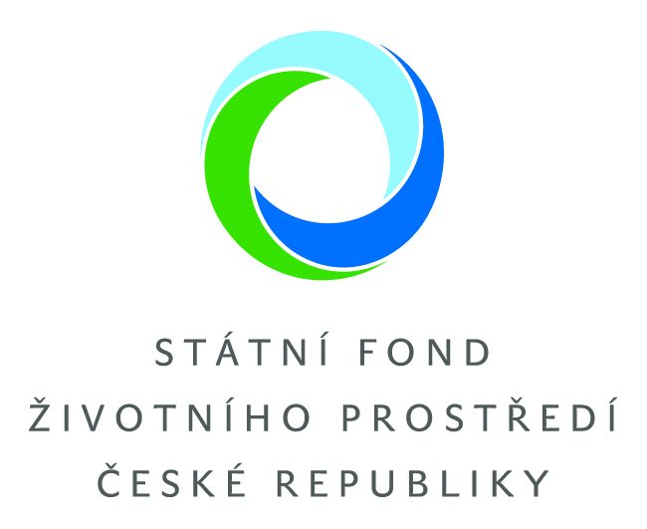

„Tento projekt je spolufinancován Státním fondem životního prostředí České republiky na základě rozhodnutí ministra životního prostředí.“
odkaz na webové stránky www.sfzp.cz a www.mzp.cz.

